**Unit 8 : IT’S HOT TODAY!**

**LESSON GRAMMAR**

**Objectives:**

* To ask and answer questions about weather
* To give affirmative and negative commands

*(Nội dung của bài học hôm nay chúng ta sẽ học mẫu câu hỏi và câu trả lời về thời tiết và mẫu câu mệnh lệnh dạng khẳng định và phủ định.)*

**PART I: To ask and answer question about weather**

*( Đầu tiên chúng ta sẽ học mẫu câu hỏi và câu trả lời về thời tiết.)*

*Như đã học ở bài1, các em còn nhớ để hỏi một ai đó về thời tiết các em dùng mẫu câu nào không?*

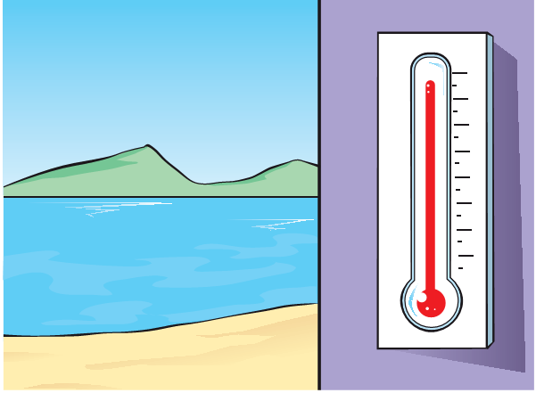

hot

**Question: What’s the weather like?**

*Để trả lời câu hỏi này chúng ta áp dụng mẫu câu mô tả thời tiết đã học .*

**It’s + tính từ mô tả thời tiết.**

**Answer: It’s hot. (Trời nóng)**

**………………………**

**EXERCISE FOR PART I**

**1. Complete the sentences**

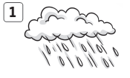 **1.** What’s **the weather like?**

It’s **raining.**



**2.**What’s____________________?

It’s**_______________________.**

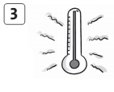

**3.**What’s____________________?

It’s**_______________________.**

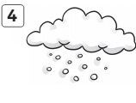

4**.**What’s____________________?

It’s**_______________________.**

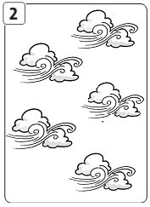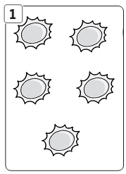**2.Look and write**

1.What’s the weather like? 2.What’s the weather like?

**It’s sunny. _______________________ .**

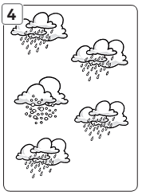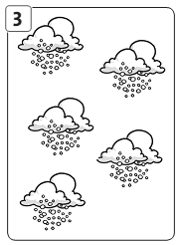

**3.**What’s the weather like? 4.What’s the weather like?

**_____________________. ______________________.**

**PART II:** **To give affirmative and negative commands**

*(Tiếp theo chúng ta sẽ học về Câu mệnh lệnh. Câu mệnh lệnh là câu có tính chất sai khiến. Một người ra lệnh hoặc yêu cầu một người khác làm hay đừng làm một việc hay một hành động gì đó.)*

1. **Affirmative commands:**

*\*\*\*Đầu tiên chúng ta sẽ tìm hiểu về Câu mệnh lệnh khẳng định. Một người ra lệnh hoặc yêu cầu một người khác làm một việc hay làm một hành động gì đó.*

*Trong bài này chúng ta có 2 động từ: Put on (mang/mặc/đội /đeo vào ) và Open ( mở)*

**Câu mệnh lệnh khẳng định được thành lập theo công thức:**

***Put on/ Open* +** vật dụng mà các em muốn nói.

*Eg:*

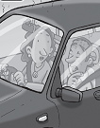

***Open*** the door. (Hãy mở cửa ra. )

|  |  |
| --- | --- |
|  |  |

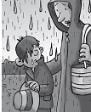

***Put on*** your hat. (Hãy đội nón vào.)

1. **Negative commands:**

*** *Tiếp theo là* ***Câu mệnh lệnh phủ định..*** *Một người ra lệnh hoặc yêu cầu một người khác không làm hay đừng* *làm một việc hay một hành động gì đó.*

**Câu mệnh lệnh phủ định được lập theo cách:**

**Don't + *put on/ open* +**vật dụng cácem muốn nói.

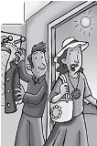*Eg:*

***Don't***  ***put on*** your coat.( Đừng mặc áo khoác nhé.)

Ở D ÂY EM DI ỄN GI ẢI TH ÊM TR ỜI N ẮNG N ÓNG N ÊN Đ ỪNG M ẶC ÁO KH OÁC

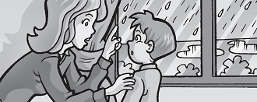

***Don't*** ***open*** the window. (Đừng mở cửa sổ nhé..)

**EXERCISE FOR PART II**

**1.Match**

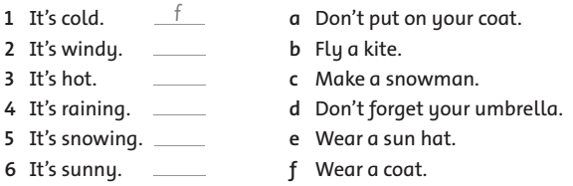

**2. Circle the correct words**

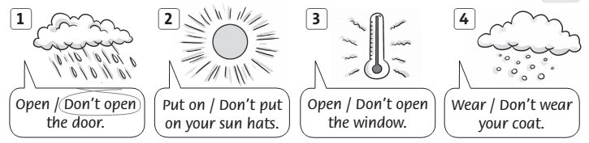

**3.Read and complete the sentences**

go open put don’t

